淡江時報 第 1210 期
教設系第2屆畢業展 17組作品探索設計的各種可能
即時
【記者陳楷威淡水校園報導】教育與未來設計學系第2屆畢業展「假裝我們是設計系」，4月8至11日在黑天鵝展示廳舉行，共計17組作品展出。校外展訂於5月9日至12日，於南港展覽館2館展出的「2025第44屆新一代設計展」中重現。

該展覽以「假裝」為核心概念，海報以變色龍來延伸想像。「假裝是一種生存策略」，以及展場文宣品上的字句「所謂假裝，即是自身定位的探索與期許」，透露學生們「在模糊中行動，在行動中發現」的心態。展覽中呈現了多元議題，涵蓋社會設計、方案設計及學習設計三大領域，畢展專題指導老師為副教授紀舜傑、助理教授邱俊達、兼任助理教授鍾馥蔆、兼任講師王怡婷。

「在『假裝』的過程中，我們尋找自己的定位，卻發現設計其實無處不在。」畢展企劃主要發想人，教設三彭冠翎說明畢展主題，「教設系」並非傳統的設計系，但同樣需要具備設計能力，而這些能力來自於思考訓練、田野調查、創意發想工具及實務操作技術。這個主題要呈現的是學生們透過「假裝」的練習與思維，面對快速變遷的社會，突破框架，增強同理心，探索未來教育與設計的各種可能性。

「社會設計」方面，各類主題反射了學生的社會觀察。有關注社群媒體行為的「SINS社群七大罪」、探討短影音對Z世代社交焦慮的影響「短暫成癮」、視障者美感教育輔具設計「觸TRUE」、花卉產業浪費回收平台「花伴再生」，以及醜蔬果市場困境的「愛上不完美」，及提出模組化漂浮平台設計的「島中之島——與水共生的社子島未來」等。

「方案設計」有兩組：「追星不追塑」探討永續追星行為設計、「校園即教材，地景即未來」則透過實地調查淡水忠山實驗小學及帶領兒童工作坊，期望透過校園地景的設計，將校園轉化為富含教育意義的教材，並推動環境教育與地方共創價值。

「學習設計」方面，作品包括探討生成式AI與國小生共創故事的「會說故事的機器人」，以及幫助高年級學童識別情緒的「情緒森林」牌卡等，還有介紹台灣茶的「正宗茶聖指南」。教設三陳宣凱以一款茶葉為主題的桌遊，藉由遊戲互動破除刻板印象，向大學生推廣台灣茶文化，他表示：「期望未來能在茶行等場所推廣，成為認識台灣茶的有趣媒介。」

對於五月即將參與台灣新銳設計盛事「2025第44屆新一代設計展」，畢展總召蔡宜珊充滿期待，「畢展所呈現的不只是燈光下展桌上的作品，而是人與人之間彼此理解與合作所搭建起的信任。」她希望能以更好的狀態與作品，去面對更多觀展者，呈現出這段時間累積而來的學習與成長。
2025/04/11

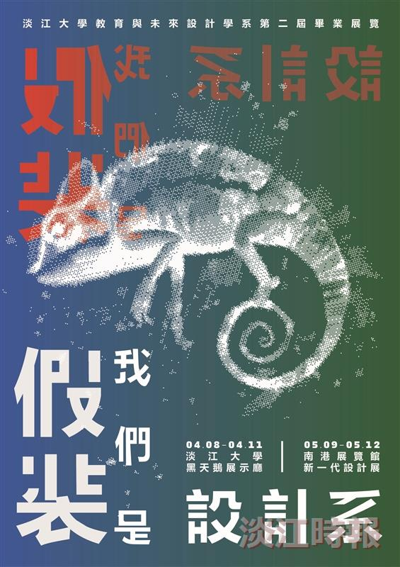
本次展覽以「假裝」為核心概念，展覽海報以變色龍來延伸想像。（圖／教設系提供）

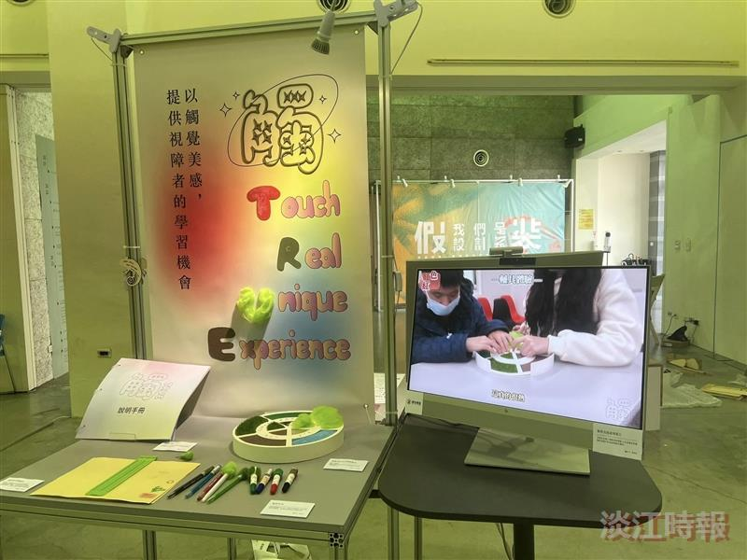
展場一隅。（圖／教設系提供）

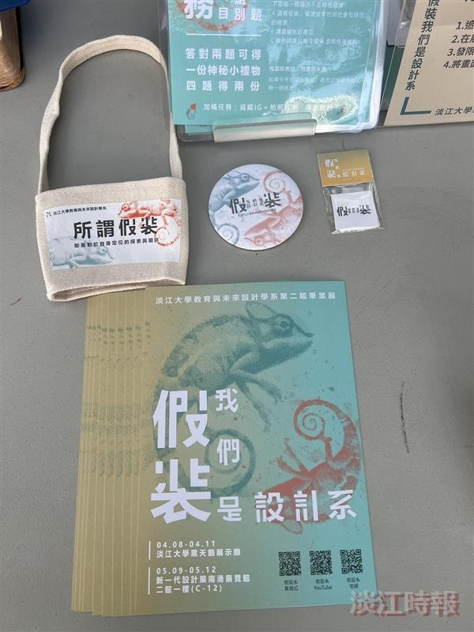
展場一隅。（圖／教設系提供）

